Wassertransport

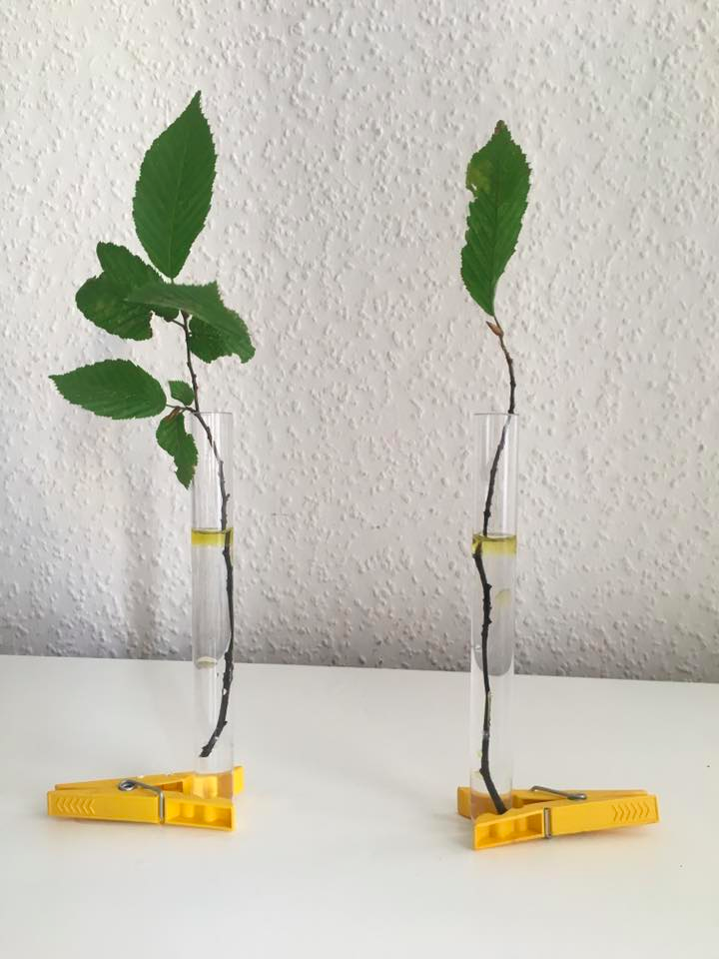
Pflanzen im Reagenzglas

Inhaltsverzeichnis Seite

- Hinweise 2
- Informationstext Wassertransport 5
- Experiment: „Wassertransport“ (Arbeitsplanmodell) 6
- Protokoll 9
- Mündliche Strukturhilfen 14
- Experiment: „Zusatzversuch“ (Arbeitsplanmodell) 15
- Wort – Bildkarten 17
- Quellen 20
Bild: „Pflanzen im Reagenzglas“ - Valerie Vitale für iMINT-Akademie Berlin, Sciene4Life Academy für SenBJF Berlin. Lizenz CC BY-SA 3.0 DE

Einordnung in den Themenbereich
Pflanzen benötigen Wasser. Dieses nehmen sie über die Wurzeln auf. Über den Stiel wird das Wasser zu den Blättern transportiert. Und schließlich über diese verdunstet. Diese Verdunstung nennt sich auch Transpiration.
Wie viel Wasser eine Pflanze benötigt und verdunstet hängt sowohl von der Pflanzensorte, als auch von der Anzahl der Blätter ab.

Didaktisch-methodische Hinweise
Freies Explorieren schafft Sprachanlässe

Wenn Kinder und Jugendliche sich Phänomenen nähern und neugierig mit Dingen explorieren, entwickeln sie in der Regel eine intrinsische Motivation Unbekanntes und Erstaunliches zu ergründen und in Kommunikation mit anderen zu treten. Finden solche sprachsensiblen Prozesse in einer noch fremden Sprache statt, ist es notwendig, Bedingungen zu schaffen, die die Nutzung der eigenen Muttersprache ermöglichen und zugleich einen Transfer in die noch fremde Sprache erlauben. Mit dem vorliegenden Angebot wird Ihnen ein didaktisch aufgearbeitetes und evaluiertes Material in die Hand gegeben, das dazu beiträgt über die naturwissenschaftliche Ergründung von Phänomenen Sprachanlässe zu generieren. Über das Explorieren und eine persönliche Annäherung an naturwissenschaftliche Themen werden die Kinder/Jugendlichen ermutigt und motiviert Sprache als sinnvolles und zugleich notwendiges Kommunikationsinstrument zu erleben und ihr die entsprechende individuelle Bedeutung zu geben, die ihr Erlernen sinnvoll und zugleich sinnstiftend macht.

Buffet-, Arbeitsplan- und Stationsmodell

Bei der Erstellung des vorliegenden Angebots wurden drei didaktische Settings zu Grunde gelegt, die im Kontext von Lernwerkstattarbeit vielfältig auch im Kinderforschungszentrum HELLEUM (www.helleum-berlin.de) eingesetzt werden. Sie orientieren sich an dem Modell der Lerngärten (vgl. Hagstedt 1992) und unterscheiden sich nach dem Grad der Instruktivität, Selbstorganisation und im Hinblick auf die Bereitstellung der Materialien.

Unsere Idee ist es, den Lernenden die Möglichkeit zu geben, sich frei und ungezwungen verschiedenen Phänomenen zu nähern, durch eigenständiges Ausprobieren und Beobachten. Dazu stellen die Lernbegleiter*innen vorbereitete Lernumgebungen zur Verfügung, die mit Materialien aus dem vorliegenden Angebot aufgebaut werden können – Buffetmodell. So erhalten die Lernenden die Möglichkeit, sich mit den Materialien vertraut zu machen, mit ihnen zu explorieren. Neugierde und auch Verwunderung entstehen, die entweder ein vertieftes Forschen provozieren oder dazu führen, dass erste Ideen oder auch erste Vermutungen geäußert werden, denen dann nachgegangen werden kann.

Das Angebot lässt aber auch stärker strukturierte Arrangements zu. So gibt es gemäß dem Arbeitsplanmodell auch fertige (spracharme) Versuchsanleitungen, die es jedem Lerner, egal auf welchem Sprachniveau, ermöglichen, Experimente nach Anleitung durchzuführen.

Auch das Arbeiten nach dem Stationsmodell, bei dem den Lernern jeweils nur ausgewählte Materialien bereitgestellt werden, ist möglich. Hierbei wird die Aufmerksamkeit auf die Erkundung von wenigen Phänomenen gelegt.
Nähere Beschreibung zu den drei Modellen finden Sie in der Handreichung.
Zur sprachlichen Erschließung der Phänomene stehen sprachsensible Hilfen, wie Wort-Bild-Karten, Wortgeländer, einfache Texte und Satzgefüge zur Verfügung, die der Lernbegleiter individuell bereitstellen kann.

Praktische Hinweise zur Durchführung
Zeitbedarf: 1-2 Stunden an zwei Unterrichtstagen, die mindestens zwei Tage auseinanderliegen.

Experimentelle Voraussetzungen:
Die Schüler benötigen für dieses Setting keinerlei Vorerfahrungen.
Es eignet sich sehr gut, um erste Experimentiererfahrungen zu sammeln.

Sprachliche Voraussetzungen
Die Experimente sind auf allen Sprachniveaus einsetzbar.

Mögliche Einstiege
Einstiege
Die Sprechblase „Einstiege“ gibt Hinweise und Tipps für den Einstieg in dieses Setting.

Tipps für die Vorbereitung der Materialien
Die Materialien lassen sich sehr gut vorbereiten. Sie benötigen neben den zur Verfügung gestellten Materialien verschiedene Pflanzen (Schnittblumen mit Blättern oder Birkenzweige) sowie Öl und Wasser. Besondere Sicherheitsvorkehrungen sind nicht zu beachten.

Sprachsensible Hilfen
Das Lernmaterial bietet den Schülerinnen und Schülern viele sprachsensible Methodenwerkzeuge, um die sich ergebenden Sprachsituationen bewältigen zu können.

Alternativen / weiterführende Ideen
Die Schülerinnen und Schüler können mehrere Tage hintereinander ihre Beobachtungen notieren und den Prozess über mehrere Tage hinweg beobachten. Die Experimentierergebnisse können durch den Einsatz von unterschiedlichen Pflanzen miteinander verglichen werden. Mithilfe eines Föhns kann der Verdunstungsprozess beschleunigt werden.
Wassertransport  Die Schülerinnen und Schüler untersuchen den Verdunstungsprozess über die Blätter einer Pflanze. |  |  | Pflanzen im Reagenzglas
Einstiege | Bilderkarten als Einstieg  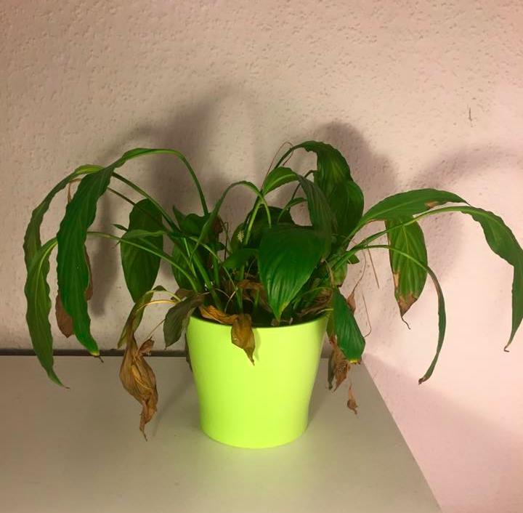  verwelkte Pflanze  Pflanze  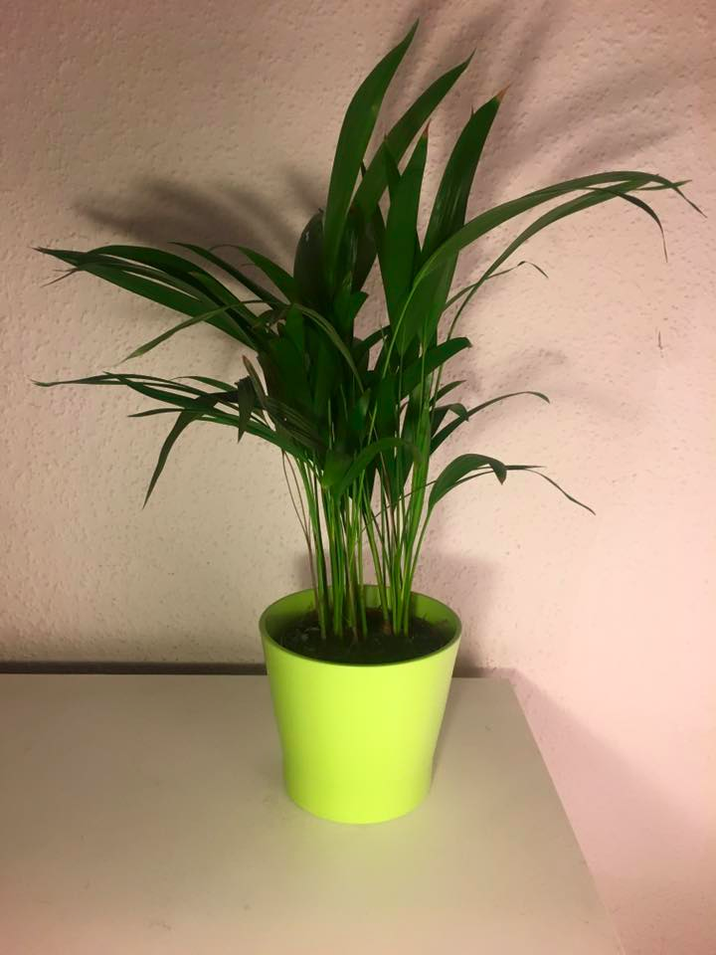  Pflanzen gießen  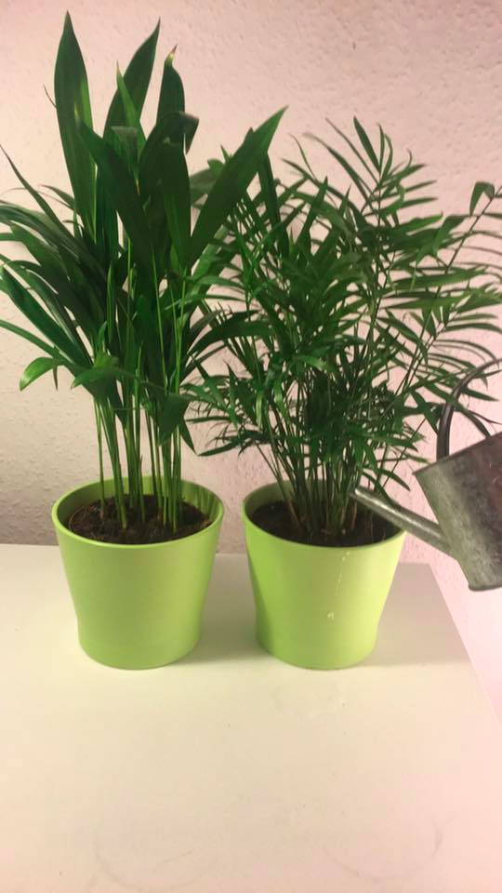 | Lexikalischer Bereich  die Pflanze  das Wasser  die Wurzel  verdunsten  der Verdunstungsprozess  die Blätter  der Stiel  die Gießkanne
Bilder: „Pflanze“, „verwelkte Pflanze“, „Pflanzen gießen“, „Pflanzen im Reagenzglas“ - Valerie Vitale für iMINT-Akademie Berlin, Sciene4Life Academy für SenBJF Berlin. Lizenz CC BY-SA 3.0 DE .  Bilder: „Pflanze“ - Valerie Vitale für iMINT-Akademie Berlin, Sciene4Life Academy für SenBJW Berlin. Lizenz CC BY-SA 3.0 DE  Bilder: „verwelkte Pflanze“ - Valerie Vitale für iMINT-Akademie Berlin, Sciene4Life Academy für SenBJW Berlin. Lizenz CC BY 4.0 DE  Bilder: „Pflanzen gießen“ - Valerie Vitale für iMINT-Akademie Berlin, Sciene4Life Academy für SenBJW Berlin. Lizenz CC BY 4.0 DE | Kontext  Pflanzen brauchen Wasser zum Wachsen und Blühen, z.B. durch natürliche Bewässerung wie Regen oder durch künstliche Bewässerungsanlagen wie Gießkannen. Über die Wurzeln nehmen Pflanzen Wasser auf, welches über die Blätter wieder verdunstet. Dieser Verdunstungsprozess über die Blätter lässt sich mit diesem Setting experimentell bestätigen und erklären.  Informationstext Wassertransport  Pflanzen haben Wurzeln im Boden. Über Wurzeln nehmen Pflanzen Wasser auf. Das Wasser wird über die Stiele zu den Blättern transportiert. In den Blättern verdunstet das Wasser. Diese Wasserabgabe nennt sich Transpiration. Nachdem die Pflanze das Wasser über die Blätter abgegeben hat, nimmt sie wieder Wasser über die Wurzeln auf.  Nützliche Links  - Wasseraufnahme und Wassertransport  - Verdunstung (Transpiration) | Experimentierfragen  Worüber nehmen Pflanzen Wasser auf?  Wie verbrauchen sie Wasser?  Wie wird das Wasser abgegeben?  Warum verbrauchen manche Pflanzen mehr Wasser als andere?  Wie hängt der Standort der Pflanze mit dem Wasserverbrauch einer Pflanze zusammen?
Experiment: Wassertransport (Arbeitsplanmodell)
Material

Experimentieranleitung
Protokoll
Wortliste
Wortpuzzle

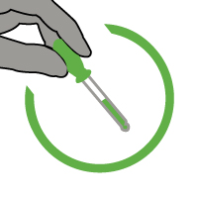 | Durchführung  - Mit Hilfe von Bildkarten weist der Lehrer auf die Notwendigkeit für Pflanzen, Wasser aufzunehmen, hin. Dafür kommen zwei Bildkarten („Pflanze“; „verwelkte Pflanze“) zum Einsatz. Auf diesen ist zum einen eine gesunde Pflanze zu sehen und auf dem anderen Bild eine verwelkte Pflanze. Die Schülerinnen und Schüler sollen durch diesen stummen Impuls an die lexikalischen Begriffe der Pflanzenwelt hingeführt werden.  Der Lehrer zeigt eine Bildkarte, auf der eine Pflanze gegossen wird („Pflanzen gießen“).  - Mithilfe des Experiments Material 2) sollen die Schülerinnen und Schüler erkennen, dass das Wasser über die Wurzeln aufgenommen und über die Blätter verdunstet wird.  - Ein Protokoll, sowie diverse Sprachhilfen, bilden einen geeigneten Experimentierrahmen.
Beobachtung

Der Wasserstand in den Reagenzgläsern nimmt unterschiedlich ab.

Ergebnis

Eine Pflanze verdunstet Wasser über die Blätter. Je mehr Blätter eine Pflanze besitzt, desto mehr Wasser wird verdunstet.

Es stellte sich heraus, dass das Experiment bessere Ergebnisse liefert, wenn zuerst die Pflanzen in die Reagenzgläser gestellt werden und dann erst die Ölschicht hinzu kommt.

Material 1: Bildkarten als Einstieg

Pflanzen gießen
Pflanze

verwelkte Pflanze

Bilder: „Pflanze“, „verwelkte Pflanze“, „Pflanzen gießen“ - Valerie Vitale für iMINT-Akademie Berlin, Sciene4Life Academy für SenBJF Berlin. Lizenz CC BY-SA 3.0 DE
Material 2: Experimentieranleitung

Der Wassertransport in der Pflanze
Material:
zwei Reagenzgläser, eine Pipette, Öl, Wasser, zwei Pflanzen mit Blättern, zwei Wäscheklammern
Experiment:
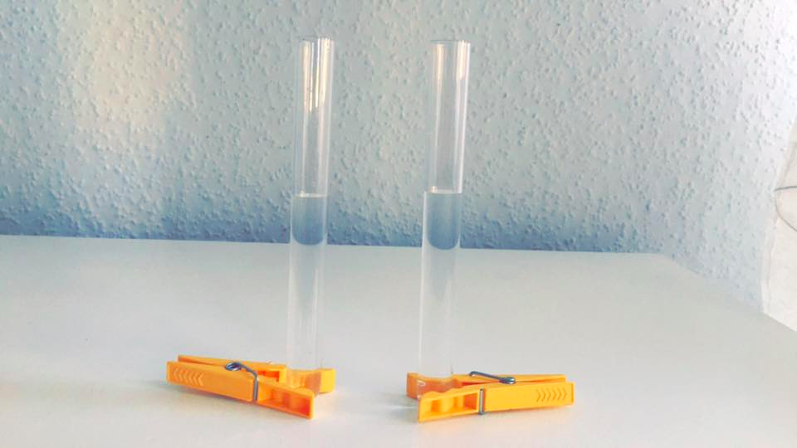  zwei Reagenzgläser | Befülle die beiden Reagenzgläser gleichmäßig  mit Wasser .
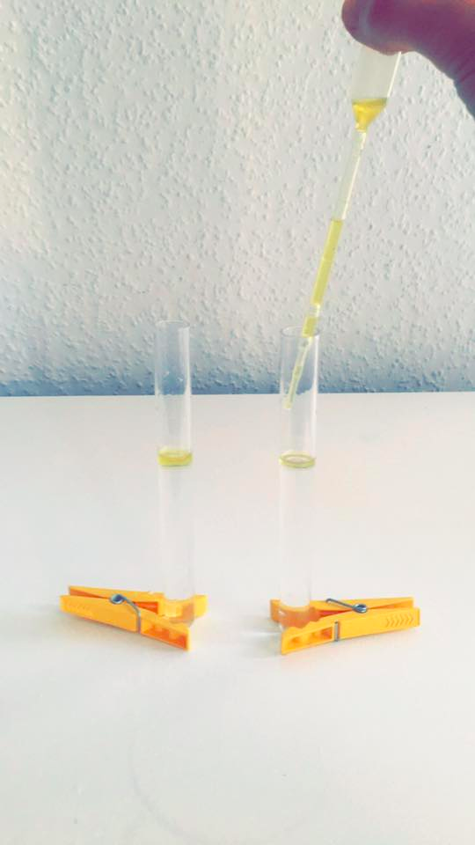Ölschicht | Nun füge mit der Pipette  Öl hinzu.
Pflanzen im Reagenzglas | Stelle in jedes Reagenzglas eine Pflanze.  Eine Pflanze mit vielen Blättern und eine mit wenig Blättern.

Bilder: „Reagenzgläser“, „Ölschicht“, „Pflanzen im Reagenzglas - Valerie Vitale für iMINT-Akademie Berlin, Sciene4Life Academy für SenBJF Berlin. Lizenz CC BY-SA 3.0 DE
Material 3: Das Protokoll

Was beobachtest du nach 2 Tagen?

Protokoll

Halte deine Versuchsdurchführungen und Beobachtungen in einem Protokoll fest.
Material:
_____________________________________________________________________________
_____________________________________________________________________________

Skizze:

Vermutung:
_____________________________________________________________________________
_____________________________________________________________________________

Durchführung:
_____________________________________________________________________________
_____________________________________________________________________________
_____________________________________________________________________________
_____________________________________________________________________________

Beobachtung:
_____________________________________________________________________________
_____________________________________________________________________________

Ergebnis:
_____________________________________________________________________________
_____________________________________________________________________________
_____________________________________________________________________________
_____________________________________________________________________________

Material 4: Protokollhilfen

Welche Materialien kennst du? Beschrifte die Skizze und verwende die Wortliste:

Wortliste:
die Pflanze, die Wäscheklammer, das Öl,
das Reagenzglas, das Wasser, die Pipette
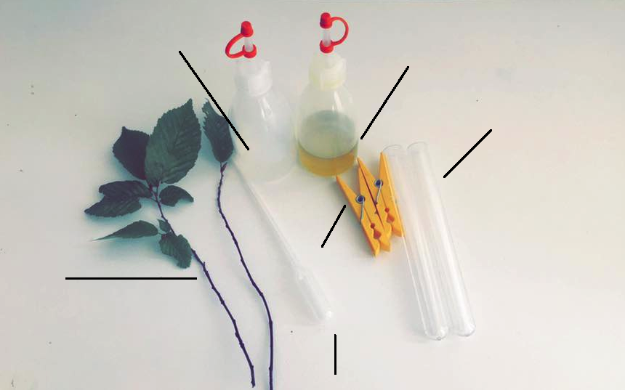Material grafisch dargestellt

Schreibe deine Beobachtung und dein Ergebnis auf. Verwende die Satzbausteine.
Versuchsbeobachtung:
_________________________________________________________________________
_________________________________________________________________________
_________________________________________________________________________

ist in einem Reagenzglas / Reagenzglas ist / Nach zwei Tagen/ In dem anderen/ mehr Wasser. / weniger / Wasser.
Versuchsergebnis:
_________________________________________________________________________
_________________________________________________________________________
_________________________________________________________________________

Mit mehr Blättern / über die Blätter / Eine Pflanze / verdunstet/ Das Wasser verdunstet/ mehr Wasser.

Bild: „Material grafisch dargestellt“ - Valerie Vitale für iMINT-Akademie Berlin, Sciene4Life Academy für SenBJF Berlin. Lizenz CC BY-SA 3.0 DE
Material 5: Lösungsbild
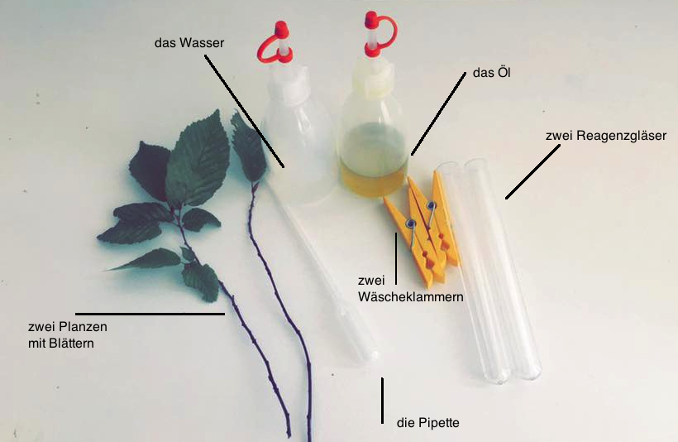
Lösungsbild

Bild: „Lösungsbild“ - Valerie Vitale für iMINT-Akademie Berlin, Sciene4Life Academy für SenBJF Berlin. Lizenz CC BY-SA 3.0 DE
Material 6: Wortliste

Bilde Sätze mit diesen Nomen.

die Pflanze
das Öl
die Wäscheklammer
die Pipette
das Reagenzglas
das Wasser
die Verdunstung

Bilde Sätze mit diesen Verben.

beobachten
befüllen
geben
stellen
untersuchen
beschriften
verwenden

Bilde einen Satz mit diesem Adjektiv.

gleichmäßig

Material 7: Wortpuzzle

Wortpuzzle

Finde die Gegensätze und verbinde sie.

wenig |  | weniger
hoch |  | viel
mehr |  | niedrig
Hilfe zum Wortpuzzle
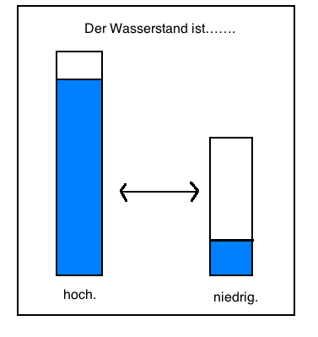
Gegensätze:

Material 8: Mündliche Strukturhilfen

Beispiel: Wassertransport bei Pflanzen

- Experimentieren

Hilfe zum Strukturieren des mündlichen Textes | Sprachliche Mittel
- Beschreibe, welche Materialien du benötigst.  - Beschreibe dein Vorgehen.  - Beschreibe deine Beobachtungen | Das Experiment besteht aus....  Der Aufbau besteht aus…  Ich benötige....  Ich brauche....  ....das Reagenzglas.  ....die Pflanze.  ....das Öl.  ......die Pipette.  Befülle....  Stelle...... auf...  Füge....hinzu.....  Ich sehe....  Innerhalb....  Es befindet sich…  Hoher Wasserstand/tiefer Wasserstand  Weiterhin ist ein …. zu sehen

Zusatzversuch (Arbeitsplanmodell)
Material 9: Experimentieranleitung
Den Wassertransport in der Pflanze mit der Lupe untersuchen

Material:
ein Reagenzglas, Tinte, Wasser, eine Pflanze mit Blättern, eine Wäscheklammer, eine Lupe

Tipp: Verwende eine weiße Pflanze. Am besten Rosen, Nelken oder Tulpen.
Experiment:
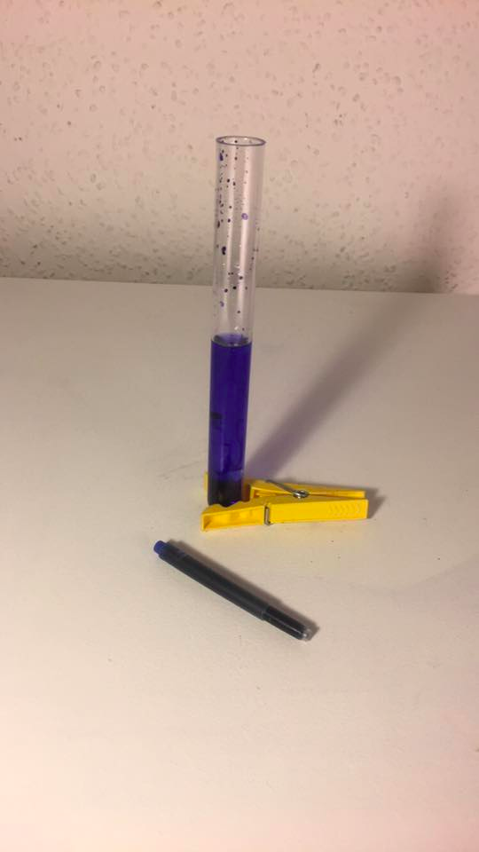  Tintenglas | Befülle das Reagenzgläser  mit Wasser und füge Tinte hinzu.
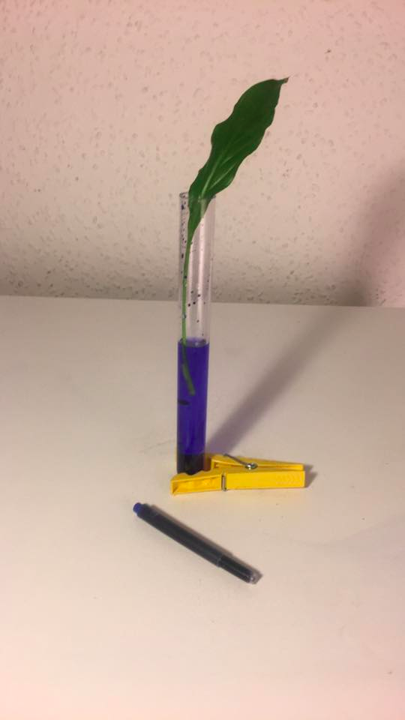  Pflanze im Tintenglas | Lass die Pflanze eine Weile in dem Reagenzglas stehen.
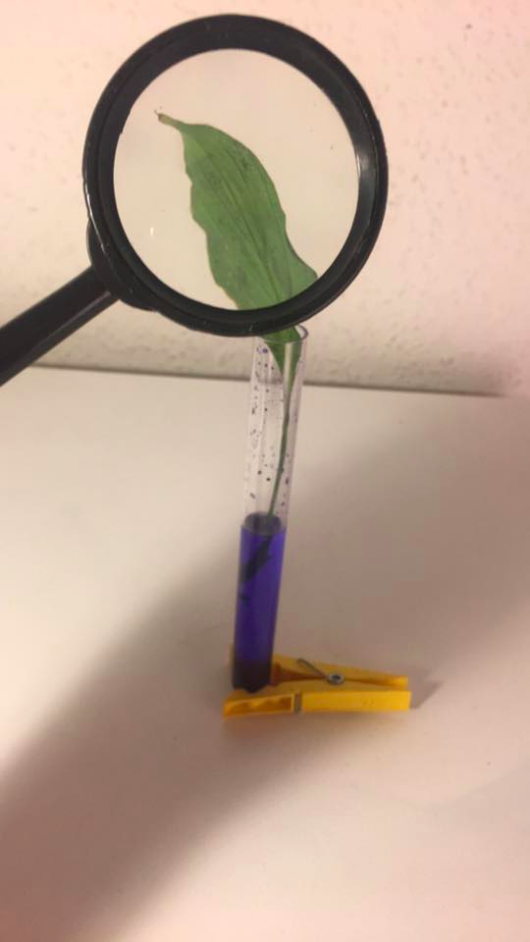  Pflanze unter der Lupe | Beobachte nach einem Tag mithilfe der Lupe die Blätter.
Bilder: „Tintenglas“, „Pflanze im Tintenglas“, „Pflanze unter der Lupe“ - Valerie Vitale für iMINT-Akademie Berlin, Sciene4Life Academy für SenBJF Berlin. Lizenz CC BY-SA 3.0 DE
Material 10: Das Protokoll

Was beobachtest du nach einem Tag?

Protokoll

Halte deine Versuchsdurchführungen und Beobachtungen in einem Protokoll fest.

Material:
_____________________________________________________________________________
_____________________________________________________________________________

Skizze:

Vermutung:
_____________________________________________________________________________
_____________________________________________________________________________

Durchführung:
_____________________________________________________________________________
_____________________________________________________________________________
_____________________________________________________________________________
_____________________________________________________________________________

Beobachtung:
_____________________________________________________________________________
_____________________________________________________________________________

Ergebnis:
_____________________________________________________________________________
_____________________________________________________________________________
_____________________________________________________________________________
_____________________________________________________________________________

Wort - Bildkarten:
Die Pflanzen im Reagenzglas
die Pflanze
viele Pflanzen
die verwelkte Pflanze

Bilder: „Pflanzen im Reagenzglas“, „Pflanze“, „verwelkte Pflanze“ - Valerie Vitale für iMINT-Akademie Berlin, Sciene4Life Academy für SenBJF Berlin. Lizenz CC BY-SA 3.0 DE .

Pflanzen gießen
zwei Reagenzgläser
Ein Reagenzglas
die Ölschicht
beide Ölschichten

Bilder: „Pflanzen gießen“, „zwei Reagenzgläser“, „Ölschicht“ - Valerie Vitale für iMINT-Akademie Berlin, Sciene4Life Academy für SenBJF Berlin. Lizenz CC BY-SA 3.0 DE .

die Tinte
die Pflanze im Tintenglas
die Pflanze unter der Lupe

Bilder: „Tinte“, „Pflanze im Tintengels“, „Pflanze unter der Lupe“ - Valerie Vitale für iMINT-Akademie Berlin, Sciene4Life Academy für SenBJF Berlin. Lizenz CC BY-SA 3.0 DE .

Quellen

Titel und Quelle | Datum | Lizenzgeber/Urheber | Lizenzart | Bemerkung/Verwendung
Pflanzen im Reagenzglas | 17.09.16 | Valerie Vitale für iMINT-Akademie Berlin, Sciene4Life Academy für SenBJF Berlin | CC BY-SA 3.0 DE | S. 1,4,8,17
Pflanzen | 26.11.16 | Valerie Vitale für iMINT-Akademie Berlin, Sciene4Life Academy für SenBJF Berlin | CC BY-SA 3.0 DE | S. 4,7, 17
Verwelkte Pflanze | 26.11.16 | Valerie Vitale für iMINT-Akademie Berlin, Sciene4Life Academy für SenBJF Berlin | CC BY-SA 3.0 DE | S. 4,7, 14
Pflanzen gießen | 17.09.16 | Valerie Vitale für iMINT-Akademie Berlin, Sciene4Life Academy für SenBJF Berlin | CC BY-SA 3.0 DE | S. 4,7, 18
Zwei Reagenzgläser | 17.09.16 | Valerie Vitale für iMINT-Akademie Berlin, Sciene4Life Academy für SenBJF Berlin | CC BY-SA 3.0 DEE | S. 8,18
Ölschicht | 17.09.16 | Valerie Vitale für iMINT-Akademie Berlin, Sciene4Life Academy für SenBJF | CC BY-SA 3.0 DE | S. 8,18
Material grafisch dargestellt | 17.09.16 | Valerie Vitale für iMINT-Akademie Berlin, Sciene4Life Academy für SenBJF Berlin | CC BY-SA 3.0 DE | S. 10
Lösungsbild | 26.11.16 | Valerie Vitale für iMINT-Akademie Berlin, Sciene4Life Academy für SenBJF Berlin | CC BY-SA 3.0 DE | S. 11
Tintenglas | 26.11.16 | Valerie Vitale für iMINT-Akademie Berlin, Sciene4Life Academy für SenBJF Berlin | CC BY-SA 3.0 DE | S. 15
Pflanze im Tintenglas | 26.11.16 | Valerie Vitale für iMINT-Akademie Berlin, Sciene4Life Academy für SenBJF | CC BY-SA 3.0 DE | S. 15,19
Pflanze unter der Lupe | 26.11.16 | Valerie Vitale für iMINT-Akademie Berlin, Sciene4Life Academy für SenBJF Berlin | CC BY-SA 3.0 DE | S. 15, 19
Tinte | 26.11.16 | Valerie Vitale für iMINT-Akademie Berlin, Sciene4Life Academy für SenBJF Berlin | CC BY-SA 3.0 DE | S. 19

H. Hagstedt (1992): Lerngarten-Modelle, In: Bindestrich - Trait d’union, Zeitschrift der Pédagogie-Freinet, 1992, Heft 11, S.12-25

